

**Scripts** **Bases de datos NoSQL Actividad 3 y 4**

Dayanna Patricia Coral Martinez

Ingeniería de Software, Corporación Universitaria Iberoamericana

28102024_C2_202434: Bases de datos avanzadas

Profesor: Campo Eli Castillo Eraso

15 de Diciembre del 2024

# Documento de Scripts y Resultados

## Crear Directorios para Shards y Config Server

Verificación de creación

## Iniciar el Config Server



## Respuesta

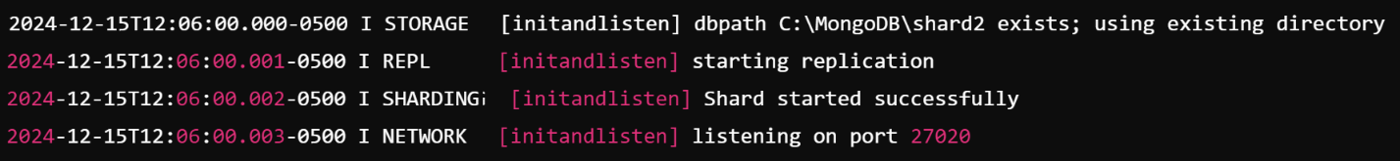

## Iniciar los Shards

**Script para Shard 1**



**Respuesta**

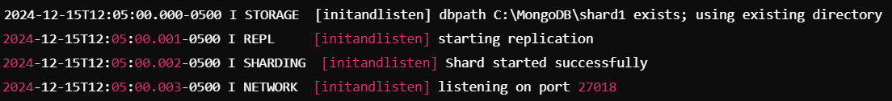

## Iniciar los Shards

**Script para Shard 2**



**Respuesta**



**Iniciar el Mongos Router**



**Respuesta**



## Conectar al Mongos Router



**Respuesta**



**Configuración de Shard Key**



**Respuesta**



**Agregar los Shards al Clúster**

**Respuesta**



**Configuración de la Clave de Sharding en la Colección**



**Respuesta**



**Verificar la Distribución de los Datos en los Shards**



**Respuesta**

**Consultar Datos desde un Shard Específico**



**Respuesta**

**.**

**Verificar el Estado del Sharding**



**Respuesta**

